Pitman Arm /Barra de Suspensão 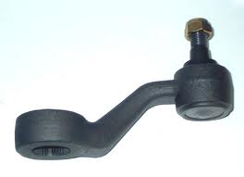

OEM | DESCRIPTION/YEAR/MODEL
4D0407151P | PASSAT (99) 1.8 20V

